Facilitador(a): _________Giankaris G. Moreno__R.___________ Asignatura: Desarrollo Lógico y Algoritmos_____________________________ Estudiante: ____Robert Lu Zheng__________________ Fecha: ______2 de abril del 2020____________ Grupo: ______1IL720___

1. **TÍTULO** **DE LA EXPERIENCIA**: Organización Inicial del Portafolio Estudiantil en la plataforma Microsoft Teams
2. **TEMAS:**

*Portafolio Estudiantíl*

1. **OBJETIVO(S):**

*Organiza el portafolio estudiantil.*

*Familiarizarse con la herramienta de gestión del portafolio estudiantil virtual.*

1. **METODOLOGÍA SUGERIDA:**
2. *Esta actividad consiste en completar las secciones 1, 2, 3 y 6 del portafolio estudiantil.*
3. *Al completar esta guía debe subir el archivo en la plataforma Teams en la fecha indicada (Revisar sección Tareas).*
4. **ENUNCIADO:**

*Organice y complete la primera fase del portafolio estudiantil.*

1. **PROCEDIMIENTO:**
2. *Completar las secciones del Ingresar a la plataforma y en la sección Bloc de notas de clase debe completar las secciones 1, 2, 3 y 6 del portafolio tomando como guía el documento “Instructivo de Elaboración de Portafolio”, sólo debe completar las secciones que aparezcan en el portafolio virtual.*
3. *Para realizar la entrega de la tarea debe hacer capturas de la pantalla en que se pueda visualizar que completó cada una de las secciones indicadas del portafolio, es decir que debe mostrar por lo menos 4 capturas de pantalla (una por cada sección realizada).* ***NOTA****: El portafolio será revisado directamente en la plataforma por lo cual no será necesario que usted haga captura de cada una de las páginas.*
4. *Debe colocar las capturas de pantalla en la sección H. de este documento. (RESULTADOS).*
5. *Subir el archivo en la sección Tareas del grupo de Teams.*
6. **RECURSOS:**

*Guía de la actividad, documentos compartidos en el canal “Bienvenidos”.*

1. **RESULTADOS**

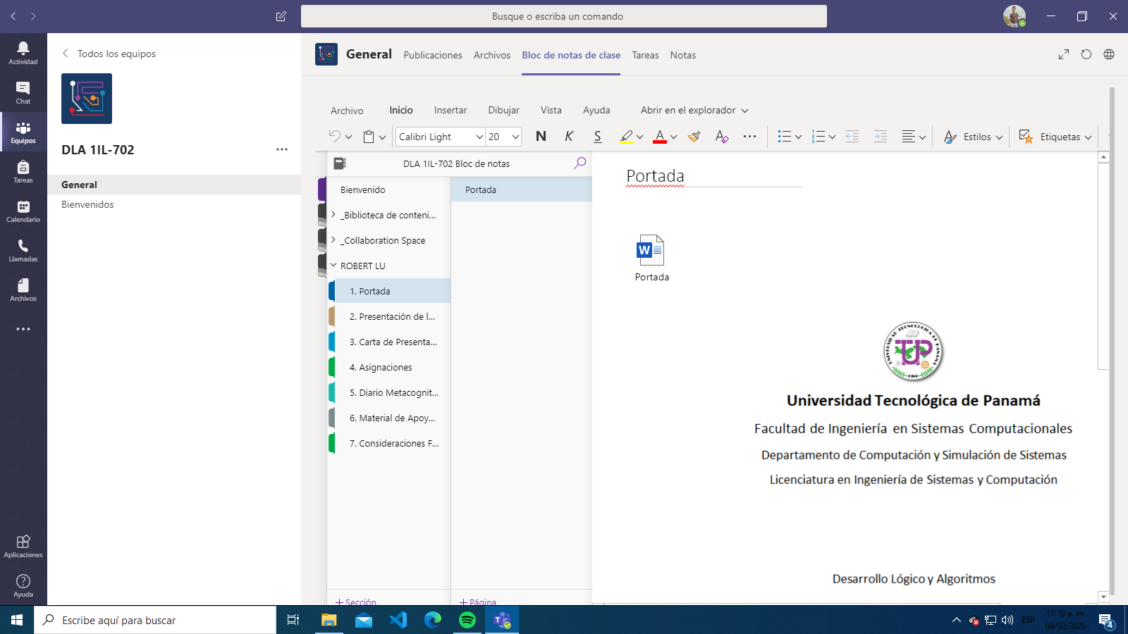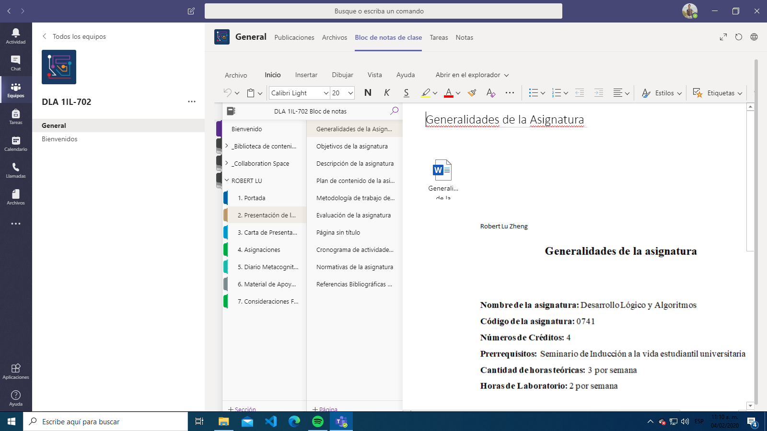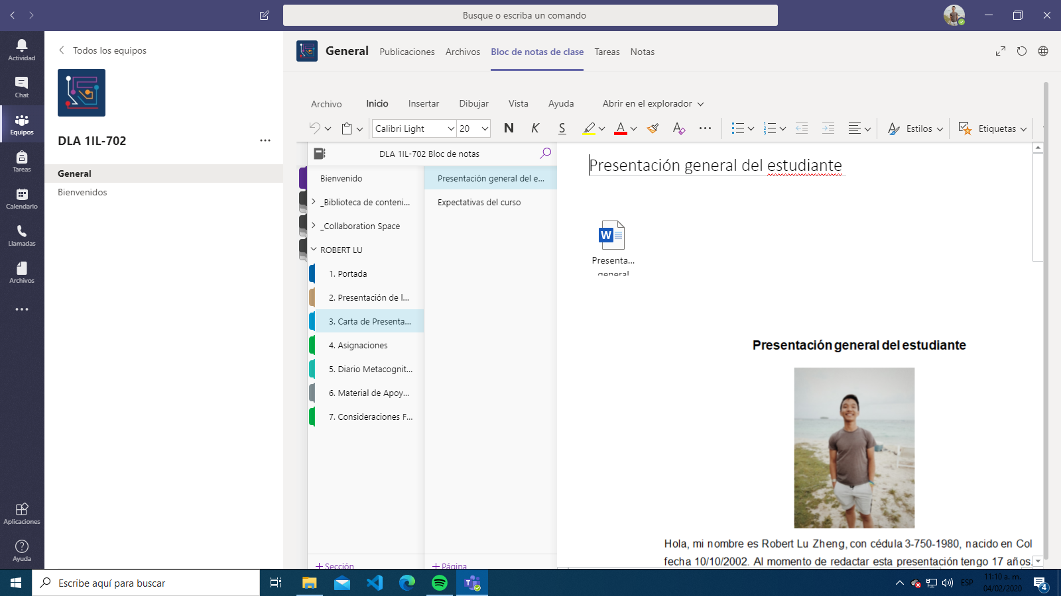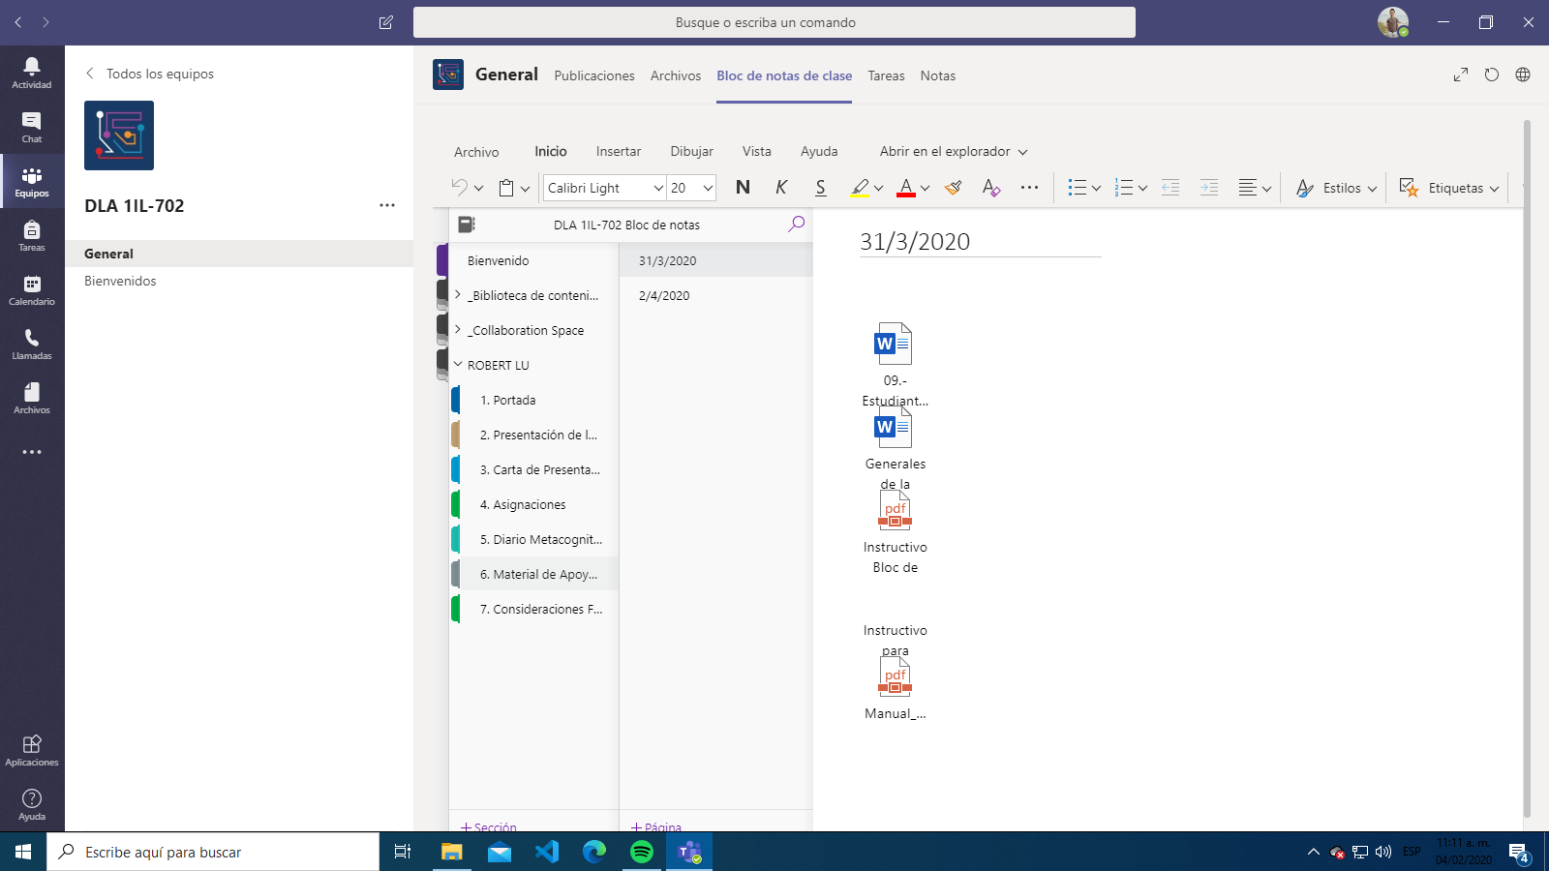

1. **BIBLIOGRAFIA:**

*Material proporcionado en el canal “Bienvenidos”, Internet.*

1. **RÚBRICAS:**

|  |  |  |
| --- | --- | --- |
| **Aspectos a Evaluar** | **Puntaje Máximo**  **100%** | **Puntaje Obtenido** |
| Organizar y personalizar las secciones | **10** |  |
| Ortografía | **5** |  |
| Sección 1 completa | **10** |  |
| Sección 2 completa | **40** |  |
| Sección 3 completa | **25** |  |
| Sección 6 (Con el material compartido hasta el momento) | **10** |  |
| Total | **100** |  |